光電池に日光を当てて電気のはたらきを調べる
実 験

日光の当て方を変えて光電池でモーターを回してみましょう。どんなときにモーターは
速く回るのか，いろいろな条件でくらべましょう。また，検流計を使って，そのときに
流れる電流の大きさも調べましょう。
＜ いろいろな条件 ＞
□ 光電池の向きを変える □ 鏡を使って日光を当てる □ 日光をさえぎる
結 果

実験の結果を下の表にまとめましょう。
□ 光電池の向きを変えたとき
光電池への  日光の当たり方 | モーターの回る速さ | けん流計のはりのふれ方  （電流の強さ）
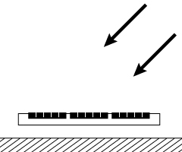  日光  光電池 |  | 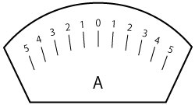
光電池の向きを
絵で表そう！
はりのいちをかこう！

□ 鏡を使ってはね返した日光を当てたとき
光電池への  光の当て方 | モーターの回る速さ | けん流計のはりのふれ方  （電流の強さ）
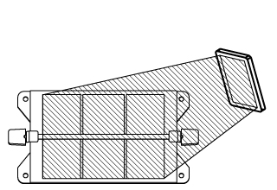
鏡１まい
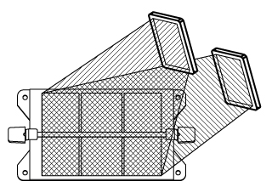
鏡２まい
□ 下じきなどで光電池をかくし，日光をさえぎったとき
光電池のかくし方 | モーターの回る速さ | けん流計のはりのふれ方  （電流の強さ）
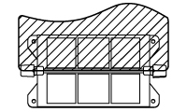
下じき
例)
どのように光電池をかくしたのか，絵で表そう！

学習のまとめ

光電池に当たる光が強くなると，光電池の電気を起こすはたらきは（ ）。また，回路に流れる電流の強さも（ ）。

